继电器用铜及铜合金带

编制说明（讨论稿）

一、工作简况

1.1任务来源
根据国家标准化管理委员会下达的2025 年第十批推荐性国家标准计划及相关标准外文版计划的通知（国标委发〔2025〕58号），其中附件一（2025年第十批推荐性国家标准计划项目汇总表）序号第135项（项目计划为20255615-T-610）《继电器用铜及铜合金带》国家标准由宁波兴业盛泰集团有限公司、宁波兴业鑫泰新型电子材料有限公司、中铝洛阳铜加工有限公司、山西春雷铜业有限公司、有研工程技术研究院有限公司负责起草修订，并要求2026年全面完成指标修订工作。

1.2立项目的和意义
在全球制造业转型升级的大背景下，继电器作为电气控制领域的核心组件，其性能与质量直接影响着工业自动化、智能交通、信息技术等多个领域的稳健发展。据全球市场研究报告显示，2023年全球汽车继电器市场规模为910亿元人民币，未来5年将保持年均5%的增长率，预计2028年将达到1150亿元人民币。其中，中国市场占据约30%的份额，是全球最大的继电器生产和消费国。
受益于“中国制造2025”战略和新能源汽车产业的蓬勃发展，中国制造业正朝着智能化、绿色化方向迈进。继电器作为工业自动化控制的关键元器件，需求量逐年递增。特别是在新能源汽车产业的迅猛发展下，对高效、耐用的继电器需求激增，2023年中国继电器市场规模达到280亿元人民币，较上年增长10%，预计至2027年，市场规模将达到370亿元人民币，复合年增长率达到7%；欧美日等发达国家，继电器市场趋于成熟，需求稳定增长，尤其在航空航天、国防、医疗器械等领域，对高性能继电器的需求持续存在，新兴市场如东南亚、中东、非洲等地，伴随经济快速发展和基础设施建设热潮，继电器市场需求呈现爆发式增长，全球继电器市场呈现出多元均衡的发展态势。
铜合金带材在继电器中发挥关键性作用，主要用于制作继电器中的触点、弹簧和其他精密部件。触点的接触性能直接影响继电器的工作效率和可靠性，而弹簧的弹力则决定了继电器的动作灵敏度。不同的铜合金成分和处理工艺可以赋予带材特定的物理和化学性质，比如提高抗疲劳强度、降低电阻率、增强耐磨性等，这对于提升继电器的整体性能至关重要。随着技术进步，市场上出现了各种类型的继电器，如微型继电器、功率继电器、电磁继电器等，每种类型都有其特定的应用场景和性能指标。铜合金带材的多样性使其能够灵活地匹配各种继电器的设计需求。
原GB/T 37571-2019标准已经实施多年，随着自动化控制领域的快速发展，继电器的应用场景也逐渐增多，其性能也向着小型化、高负载、低功耗、高可靠性、高使用寿命和绿色环保方向发展，其适用材料也逐渐多样化，高端继电器对铜及铜合金的要求也有所变化。原标准中的相关规定已无法满足现阶段市场上对该类产品的要求，现阶段对产品的尺寸、晶粒和粗糙度及其检测等方面提出了新的质量要求，同时新增产品牌号（TCr0.3-0.15-0.03、BSi3.2-0.7、B19），扩大标准的适用范围，因此为了适应更多新场景下继电器对铜及铜合金带的要求，修订此产品技术标准用以规范市场，显得尤为重要和必要。为落实国务院有关《中国制造2025》和《深化标准化工作改革方案》的部署和要求，提升标准化和产品质量整体水平，提升产品竞争力，适应技术、标准、品牌、质量服务为核心的新经济发展形式，有必要结合国内外实际生产水平和用户需求，对GB/T 37571-2019《继电器用铜及铜合金带》标准进行修订，推动铜及铜合金行业的高质量发展。

1.3主要参加单位和工作成员所作的工作
宁波兴业盛泰集团有限公司（以下简称兴业盛泰）位于宁波市杭州湾新区，占地面积28万平方米，建筑面积15万平方米，是一家专业研究、生产高精度铜及铜合金板带的现代化集团公司，也是中国高精度铜板带行业的领先制造商。公司一直致力于高精度铜板带的专业化研究、生产、销售，先后通过ISO9001和TS16949质量管理、ISO14001环境管理和OHSAS18001职业健康安全管理体系，其“三环”品牌荣获“中国名牌”称号，是中国该领域仅有的三大“中国名牌”之一，公司是宁波杭州湾新区国家级高性能金属新材料基地的核心企业，于2012年被中国有色金属加工工业协会评为中国铜板带十强企业，先后获得国家高新技术企业、宁波市高成长企业、浙江省工业行业龙头骨干企业、宁波市信息化和工业化深度融合示范企业、宁波市810实力工程企业等荣誉称号，同时还是中国有色金属加工工业协会的副理事长单位、中国有色金属学会理事单位、上海有色金属学会副会长单位等，2015年“超大规模集成电路引线框架用铜带的产业化”列入国家火炬计划专项。
兴业盛泰的主要产品有：高精度锌白铜带、集成电路引线框架铜带、高精度锡青铜带、高精度紫铜板带、高精度黄铜板带、高精度高铜铜带、高精度铜锡锌铜带等8大系列60多个牌号，是目前国内铜板带品种系列最全的生产企业之一。拥有水平连铸生产线11条，半连续铸造生产线10条，形成年25万吨的供坯能力，拥有热轧、粗轧、中精轧生产线多条，形成年产15万吨生产能力，连续3年稳居国内高精度铜合金板带产销量的首位。
先后承担国家“863”课题、国家发改委“双高一优”、国家发改委、工信部的“产业振兴和技术改造专项”以及科技部“十三五”“十四五”等重大项目；经过多年的发展及技术积累，兴业盛泰在高精度铜合金板带领域取得了多项研究成果和创新技术，在行业多个细分领域内占据市场“领头羊”的地位。近三年参与制修订国家和国家行业标准13项，企业拥有全部有效专利50余项，其中获得发明专利授权35项。
宁波兴业鑫泰新型电子材料有限公司（下称“兴业鑫泰”）是中国铜板带材十强企业之首的宁波兴业盛泰集团有限公司的全资子公司。兴业鑫泰成立于2011年，注册资本2亿元人民币，立足于高新技术材料的研发与生产，主要产品为高精度引线框架用铜带材系列、铜铬锆系列、中间合金系列。公司现有一条国际一流的生产线，所有设备均从德国、日本、美国、奥地利、韩国等先进国家引进，总耗资约6亿元人民币。该生产线计划产能2.5万吨/年，2016年中期正式投入试生产，目前已可实现规划产能。兴业鑫泰产品主要应用于汽车、电子信息、航空航天、海洋工业、手机等民族重点行业，客户包括泰科、莫仕、宏发、富士康、华为、Apple、OPPO、Vivo等行业内知名企业。公司为浙江省科技型中小企业、宁波市制造业百强企业（前50）。
。中铝洛阳铜加工有限公司是综合性有色金属加工企业，拥有铜及铜合金高精度电子带、大管大棒、弥散强化无氧铜、宽厚板等多条生产线，产品涉及铜及铜合金板、带、箔、管、棒、型材，广泛应用于电子信息通讯、新能源、汽车、海洋工程、轨道交通、国防、J工、核电等领域。拥有国家级企业技术中心、中国合格评定国家认可委员会认可的实验室、中国有色金属工业重金属加工材质检站、河南省铜镁材料和加工技术工程研究中心、中铝集团高性能铜板带加工技术重点实验室、有色行业铜及铜合金材料与加工工程技术研究中心。先后从德国、美国、法国、日本、英国、意大利等十二个国家引进了80台(套)先进的设备和检测仪器，为有色金属产品的研制和生产打下了坚实的基础。公司拥有一支高素质的科研技术研发队伍，具备丰富的生产技术经验和技术能力。
山西春雷铜材有限责任公司（以下简称山西春雷）位于山西省翼城县城北，隶属于中国兵器晋西工业集团有限责任公司，始建于1970年5月，占地面积45万平方米，资产总额6.8亿元。现有职工436人，属于集科研和生产于一体的铜及铜合金制造企业，拥有年产4万吨铜板带材生产能力。2021年公司被授予国家级专精特新“小巨人”企业，公司技术中心是山西省省级企业技术中心、山西省第一批新材料产业融通创新服务平台高性能铜合金企业技术中心、中国兵器工业集团铜及铜合金产品开发中心。公司是高新技术企业、山西省第三批创新型试点企业。公司通过ISO9000质量体系认证和IATF16949汽车零部件体系认证。
经过50余年铜板带生产加工技术积累，山西春雷形成23项铜及铜合金板带材生产关键核心技术、80余项专利技术（其中发明专利10项），参与起草国家及行业标准11余项。承担过山西省科技成果转化项目《新型电子、新能源汽车电连接器件用高强高导铜合金带制造技术推广转化应用》项目及中国兵器集团多项民品科研产业化项目。获得兵器集团、省部级各类奖项20余项，成为国内知名的射频电缆带生产基地，多项产品技术水平达到国内先进水平。近年来，山西春雷产品屡获殊荣，其中春雷牌电缆用铜带被评为山西省名牌产品、高精度银无氧铜带获全国有色金属工业卓越品牌、高铁和电气化铁路用铜合金带产品获中国有色金属工业协会实物质量认定金杯奖，。
近年来，山西春雷已形成铜镍硅系、铜镍锡系、铜银铬钛系和铜铬锆系等高端产品。产品广泛应用于国防、5G通信、信息技术、新能源汽车、高端装备、轨道交通等领域。产品主要销往长三角、珠三角、台湾、西南、华南、并出口至韩国、印度等地。“春雷”品牌在同行业中具有一定的知名度和技术竞争优势。
有研工程技术研究院有限公司是国务院国资委管理的中央企业有研科技集团有限公司（原北京有色金属研究总院）的二级全资子公司。2018年1月11日在北京市怀柔科学城注册成立，承继了集团全部材料类研发资产和资质。主要从事有色金属新材料战略高技术和前沿技术研发，产业化关键技术和行业共性技术开发，中试生产和成果孵化转化。拥有有色金属材料制备加工国家重点实验室、智能传感功能材料国家重点实验室、国家有色金属新能源材料与制品工程技术研究中心、军用有色金属材料多品种小批量科研生产基地等四个国家级创新平台，担负国家第二批“大众创业、万众创新”示范基地的建设任务；下属单位历史上先后为“两弹一星”、“神舟飞船”、“载人航天”、“探月工程”等国家重点工程和有色金属行业提供了一大批新材料、新工艺、新技术和新设备，为我国有色金属工业体系建立和国防建设提供了强有力的科技支撑。
表1 标准编制组成员及职责
序号 | 起草人姓名 | 职责及分工
1 |  | 负责标准编制方案的确定、指标的审查和确定，负责标准协调管理；参与标准指标的讨论与确定
2 |  | 标准执笔人，负责标准编制过程中各方案得编制，负责各种文件的编制；参与标准指标的讨论与确定
3 |  | 负责宁波兴业盛泰实际生产箔材数据验证及标准指标确定
4 |  | 负责指标的汇总计算；参与标准指标的讨论与确定
5 |  | 负责兴业鑫泰板材数据的归集，对标准内容进行审查，参与标准讨论
6 |  | 负责洛阳铜加工板材数据的归集，对标准内容进行审查，参与标准讨论
7 |  | 负责山西春雷板材数据的归集，对标准内容进行审查，参与标准讨论
8 |  | 负责有研院数据的搜集与验证，对标准内容进行审查，参与标准讨论

1.4主要工作过程

1.4.1预研阶段
原GB/T 37571-2019标准已经实施多年，随着自动化控制领域的快速发展，继电器的应用场景也逐渐增多，其性能也向着小型化、高负载、低功耗、高可靠性、高使用寿命和绿色环保方向发展，其适用材料也逐渐多样化，高端继电器对铜及铜合金的要求也有所变化，目前行业内主要增加了对铜合金带材晶粒度和表面粗糙度的控制要求。平整光滑的表面有利于减小接触电阻，同时提高耐久性和耐腐蚀能力，例如在大负载电流下，铜带材表面触点处太粗糙，会产生温升或电弧，易发生烧蚀、局部熔融，甚至熔焊。另外，晶粒度是影响带材的折弯性能、力学性能的重要因素，多家继电器上下游的企业已经将晶粒度作为铜带材的参数指标之一。原标准中的相关规定已无法满足现阶段市场上对该类产品的要求，因此新修订的标准对现阶段的产品尺寸、性能及检测等方面提出了新的质量要求，在原标准的基础上增加了晶粒度和表面粗糙度的衡量标准。同时新增TCr0.3-0.15-0.03、BSi3.2-0.7、B19产品牌号，扩大标准的适用范围，因此为了适应更多新场景下继电器对铜及铜合金带的要求，修订此产品技术标准用以规范市场，显得尤为重要和必要。

1.4.2标准立项
无油轴承用铜合金板标准项目申请立项时间为2025年4月05日，提交全体委员会议讨论后，下达计划时间为2025年10月31日。项目预期执行节点为：第一次草案：2025年12月14日；第二次草案：2026年01月21日。

1.4.3起草阶段
标准修订计划任务正式下达后，宁波兴业盛泰集团有限公司牵头成立了标准编制小组，首先整理收集本企业曾经生产的产品的技术要求及产品使用现状，为本标准全面、系统、有效的制定奠定了良好的基础。随后编制小组会同市场开发和营销人员对继电器用铜及铜合金带进行了全面的市场调研，全面准确地了解了市场上不同客户的需求以及产品未来的发展趋势，了解目前生产厂商的生产水平和现状。通过查阅了国内外有关的技术资料，结合主要用户的技术要求，经过多次讨论和广泛征求意见，编制小组于2025年12月下旬起草完成了该标准征求意见1稿。

二、编制原则
本标准制定单位自接受起草任务后，成立了本标准编制工作组，负责收集生产、检验数据、市场需求及客户要求等信息。初步确定了《继电器用铜及铜合金带》标准起草所遵循的基本原则和编制依据：
2.1查阅相关标准和国内外客户的相关技术要求；
2.2根据国内外铜及铜合金带材企业具体情况，力求做到标准修订科学、先进，满足市场需要；
2.3根据技术发展水平及测试数据确定技术指标取值范围，力求做到标准修订经济合理、实用；
2.4完全按照GB/T1.1和有色加工产品标准和国家行业标准编写示例的要求格式和结构进行编写。

三、标准主要技术内容的确定依据及主要试验和验证情况分析
本文件代替GB/T 37571－2019《继电器用铜及铜合金带》。与GB/T 37571－2019相比，除结构调整和编辑性改动外，主要技术变化如下：
- 增加了晶粒度、粗糙度两项技术要求，相应规范性引用文件为YS/T 347《铜及铜合金平均晶粒度测定方法》和GB/T 26303.3 《铜及铜合金加工材外形尺寸检测方法 第 3 部分：板带材》；
- 增加了TCr0.3-0.15-0.03、BSi3.2-0.7、B19牌号，并确定其状态、主要成分及杂质含量、外形尺寸（厚度公差、宽度公差、侧边弯曲度）、力学性能（抗拉强度、断后伸长率、维氏硬度）、弯曲性能、电性能、晶粒度、粗糙度和表面质量等。

3.1产品分类
随着继电器产品应用场景的多样化发展，继电器用铜合金材料品种更加丰富，因此此次修订增加了TCr0.3-0.15-0.03、BSi3.2-0.7、B19牌号，同时增加了晶粒度、粗糙度两项技术要求。TCr0.3-0.15-0.03、BSi3.2-0.7、B19带材的牌号、代号、状态和规格应符合表2的规定。
表 2 带材的牌号、代号、状态和规格
牌号 | 代号 |  | 状态 |  |  | 厚 度 / m m |  | 宽 度 / mm
TCr0.3-0.15-0.03 |  | C18140 |  | 1/2硬(H02)、硬(H04) | 0.15～1.20 |  | 10～650
BSi3.2-0.7 |  | C70250 |  | 加工余热淬火+冷加工(1/8硬)(TM00)、加工余热淬火+冷加工(1/2硬)(TM02) | 0.15～1.20 |  | 10～650
B19 |  | T70150 |  | 硬(H04) | 0.15～1.20 |  | 10～650

3.2力学性能
力学性能可以通过拉伸试验进行测试，测得抗拉强度、屈服强度、断后伸长率以及维氏硬度。实测TCr0.3-0.15-0.03合金力学性能的数据统计结果见表3，分布直方图见图1-图3。
表3 TCr0.3-0.15-0.03产品不同状态力学性能检测数据统计表
状态 | 抗拉强度 |  |  | 维氏硬度 |  |  | 断后伸长率A_{11.3}
状态 | 范围/MPa | 数量 | 平均值 | 范围/HV | 数量 | 平均值 | 范围/% | 数量 | 平均值
H02 | 478～553 | 100 | 514 | 144～178 | 100 | 160 | 5.5～12 | 100 | 8.7
H04 | 531～640 | 100 | 589 | 159～200 | 100 | 296 | 2.8～7.3 | 100 | 4.9
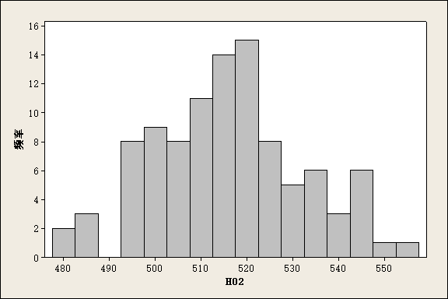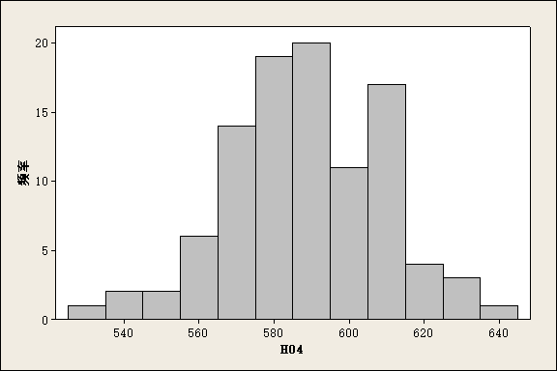
图1 H02和H04状态下抗拉强度直方图
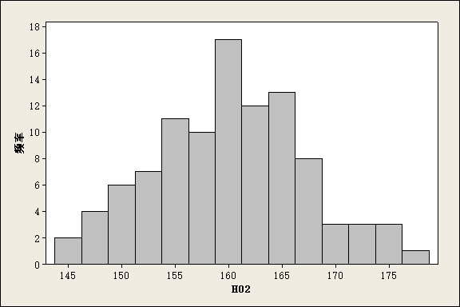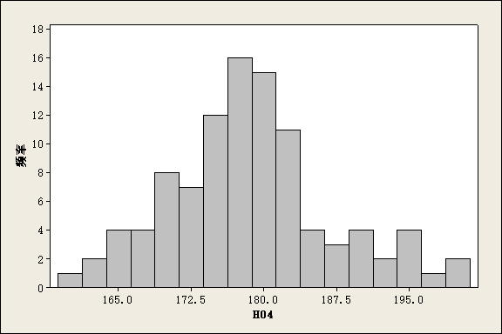
图2 H02和H04状态下硬度直方图
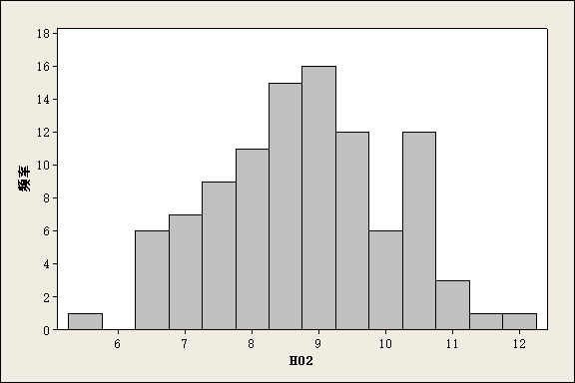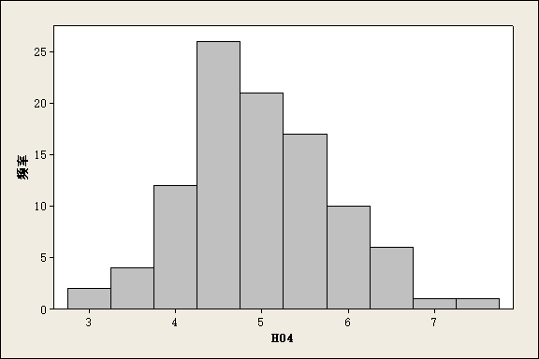
图3 H02和H04状态下断后伸长率直方图

因此，经过以上验证分析，TCr0.3-0.15-0.03力学性能确定如下：
表4 TCr0.3-0.15-0.03力学性能
状态 | 抗拉强度Rm  MPa | 合格率  % | 维氏硬度  HV | 合格率  % | 断后伸长率A_{11.3}  % | 合格率  %
H02 | 480~550 | 98 | 140~180 | 100 | ≥6 | 99
H04 | 540~640 | 99 | 160~200 | 99 | ≥3 | 99

实测BSi3.2-0.7合金力学性能的数据统计结果见表5，分布直方图见图4-图6。
表5 BSi3.2-0.7产品不同状态力学性能检测数据统计表
状态 | 抗拉强度 |  |  | 维氏硬度 |  |  | 断后伸长率A_{11.3}
状态 | 范围/MPa | 数量 | 平均值 | 范围/HV | 数量 | 平均值 | 范围/% | 数量 | 平均值
TM00 | 621～769 | 100 | 692 | 183～218 | 100 | 198 | 9.7～16.1 | 100 | 13.4
TM02 | 656～821 | 100 | 762 | 191～242 | 100 | 218 | 6.8～11.4 | 100 | 9.2

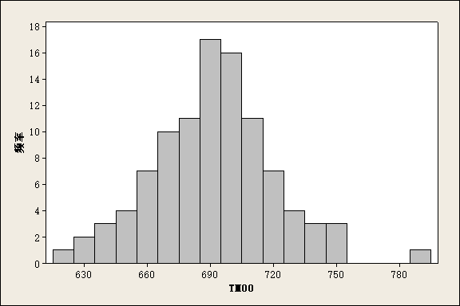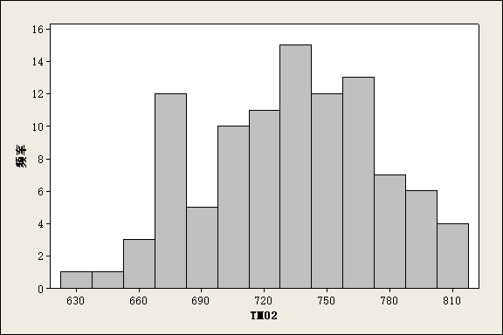
图4 TM00和TM02状态下抗拉强度直方图
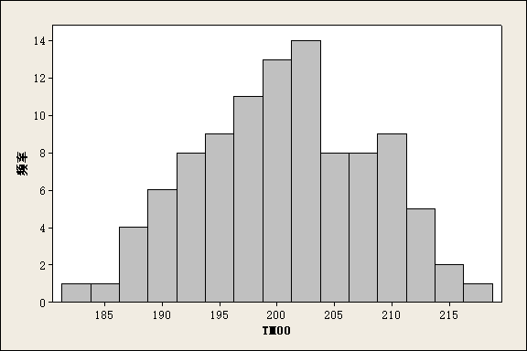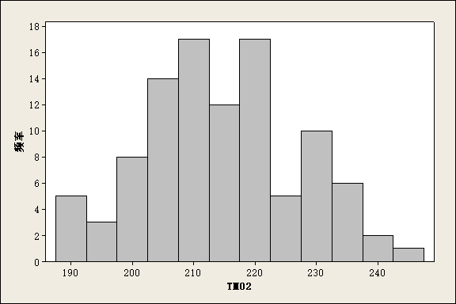
图5 TM00和TM02状态下硬度直方图
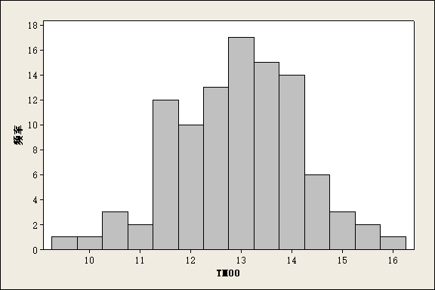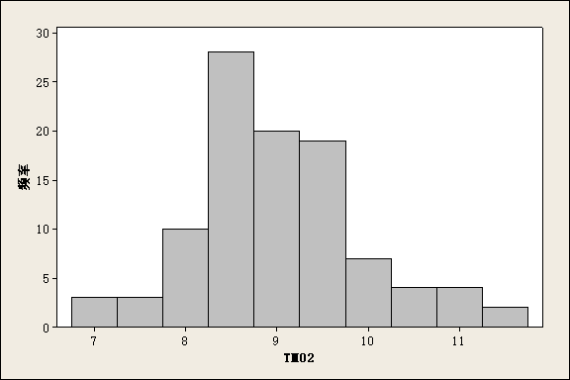
图6TM00和TM02状态下断后伸长率直方图
因此，经过以上验证分析，BSi3.2-0.7力学性能确定如下：
表6 BSi3.2-0.7力学性能
状态 | 抗拉强度Rm  MPa | 合格率  % | 维氏硬度  HV | 合格率  % | 断后伸长率A_{11.3}  % | 合格率  %
TM00 | 620~760 | 99 | 180~220 | 100 | ≥10 | 98
TM02 | 655~825 | 100 | 190~240 | 99 | ≥7 | 99

实测B19合金力学性能的数据统计结果见表5，分布直方图见图7-图9。

表7 B19产品不同状态力学性能检测数据统计表
状态 | 抗拉强度 |  |  | 维氏硬度 |  |  | 断后伸长率A_{11.3}
状态 | 范围/MPa | 数量 | 平均值 | 范围/HV | 数量 | 平均值 | 范围/% | 数量 | 平均值
O60 | 297～388 | 100 | 346 | 79.1～99.5 | 100 | 160 | 24.3～36.1 | 100 | 30.7
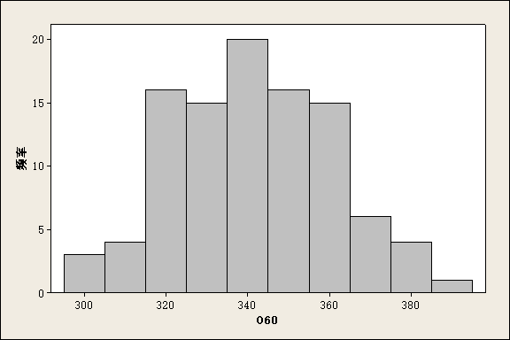
图7 O60状态下抗拉强度直方图
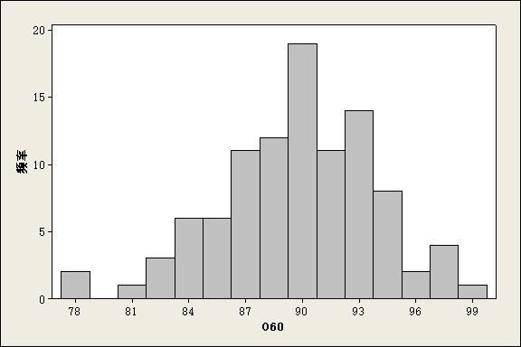
图8 O60状态下硬度直方图
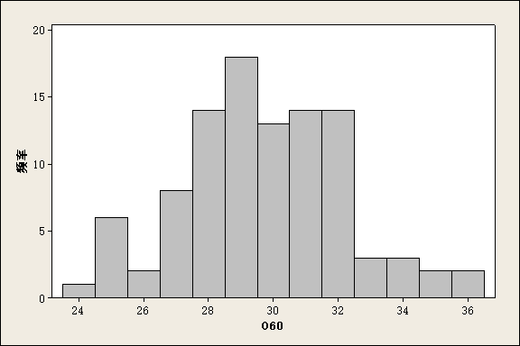
图9 O60状态下断后伸长率直方图
因此，经过以上验证分析，B19力学性能确定如下：
表8 B19力学性能
状态 | 抗拉强度Rm  MPa | 合格率  % | 维氏硬度  HV | 合格率  % | 断后伸长率A_{11.3}  % | 合格率  %
O60 | ≥290 | 100 | 80~100 | 99 | ≥25 | 98

3.3 电性能
导电性能是导电产品一项重要性指标，也是客户必检项目，在标准推广应用过程当中，该项指标能够满足客户和产品应用方的需要，结合相关实际情况进行调整。对此次修订的TCr0.3-0.15-0.03、BSi3.2-0.7、B19带箔材产品进行抽检，20℃的室温条件的导电率统计结果如下：
表9 新增牌号产品不同状态实际导电率检测数据统计表
牌号 | 导电率
牌号 | 范围/%IACS | 数量 | 平均值
TCr0.3-0.15-0.03 | 80.3～86.7 | 100 | 83
BSi3.2-0.7 | 40.3～50.6 | 100 | 45.3
B19 | 6.8～13.8 | 100 | 10.2

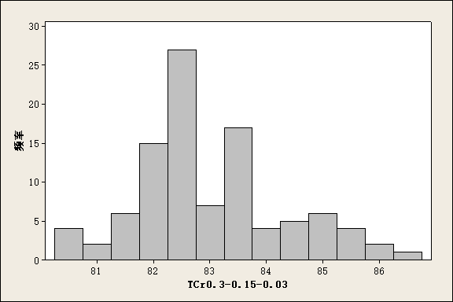
图10 TCr0.3-0.15-0.03合金导电率直方图
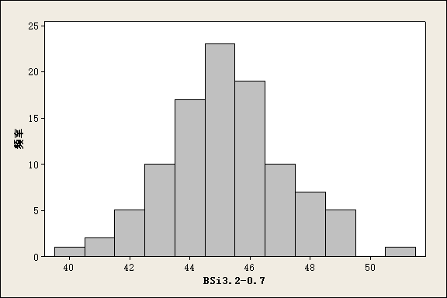
图11 BSi3.2-0.7合金导电率直方图
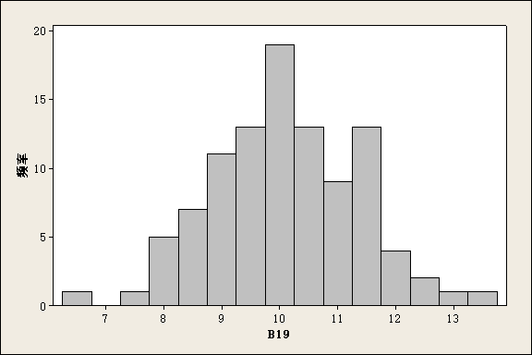
图12 B19合金导电率直方图
因此，经过以上验证分析，TCr0.3-0.15-0.03电性能确定如下：
表10 TCr0.3-0.15-0.03电性能
牌号 | 导电率  %IACS，不小于 | 合格率  %
TCr0.3-0.15-0.03 | 80.0 | 100
BSi3.2-0.7 | 40.0 | 100
B19 | 7.0 | 99

3.4 弯曲性能
针对继电器用铜合金，弯曲成型性能是必要考核指标之一，针对本标准涉及的带箔材，应进行90°弯曲试验。90°弯曲试验中，应取垂直于轧制方向(GW)和平行于轧制方向（BW）的样品进行试验。对起草单位满足客户要求的产品进行抽检，抽检结果分别如表7和表8所示:
表11 厚度为0.10～0.30mm带箔材90°弯曲试验检测数据统计表
牌号 | 状态 | 垂直于轧制方向（GW） | 样品数量 | 合格率 | 平行于轧制方向（BW） | 样品数量 | 合格率
TCr0.3-0.15-0.03 | H02 | 1.0×t | 100 | 99% | 1.0×t | 100 | 99%
TCr0.3-0.15-0.03 | H04 | 1.5×t | 100 | 97% | 1.5×t | 100 | 98%
BSi3.2-0.7 | TM00 | 1.0×t | 100 |  | 2.0×t | 100
BSi3.2-0.7 | TM02 | 1.5×t | 100 |  | 2.5×t | 100
注 1：t表示带箔材厚度。
表12 厚度为0.30～1.00mm带箔材90°弯曲试验检测数据统计表
牌号 | 状态 | 垂直于轧制方向（GW） | 样品数量 | 合格率 | 平行于轧制方向（BW） | 样品数量 | 合格率
TCr0.3-0.15-0.03 | H02 | 1.0×t | 100 | 98% | 1.0×t | 100 | 97%
TCr0.3-0.15-0.03 | H04 | 1.5×t | 100 | 98% | 1.5×t | 100 | 99%
BSi3.2-0.7 | TM00 | 2.0×t | 100 | 99% | 2.5×t | 100 | 97%
BSi3.2-0.7 | TM02 | 2.5×t | 100 | 99% | 3.0×t | 100 | 99%
注 1：t表示带箔材厚度。

3.5 晶粒度
针对继电器用铜合金，晶粒度是必要考核指标之一，O60状态板材的晶粒度测定方法按 YS/T 347 的规定进行，对各牌号合金进行抽样检测，抽检结果分别如表9所示：
表13 Cu9Ni6Sn产品不同状态晶粒度检测数据统计表
牌号 | 晶粒度
牌号 | 数量 | 平均值 | 晶粒度范围/mm | 合格率
T2 | 100 | 0.025 | 0.010～0.035 | 99%
TMg0.5 | 100 | 0.025 | 0.010～0.035 | 98%
H62 | 100 | 0.015 | 0.010～0.020 | 96%
H65 | 100 | 0.015 | 0.010～0.020 | 97%
QSn4-0.3 | 100 | 0.011 | 0.010～0.015 | 97%
QSn6.5-0.1 | 100 | 0.011 | 0.010～0.015 | 96%
QSn8-0.3 | 100 | 0.010 | 0.010～0.010 | 98%
BMn3-12 | 100 | 0.050 | 0.010～0.020 | 98%
TFe0.1 | 100 | 0.045 | 0.010～0.020 | 97%
TFe2.5 | 100 | 0.010 | 0.010～0.015 | 98%
TCr0.3-0.15-0.03 | 100 | 0.120 | 0.010～0.100 | 96%
BSi3.2-0.7 | 100 | 0.015 | 0.010～0.025 | 97%
B19 | 100 | 0.025 | 0.015～0.035 | 98%

3.6 粗糙度
带材的粗糙度测定方法按GB/T 26303.3的规定进行，对各牌号合金进行抽样检测，抽检结果分别如表10所示
表14 Cu9Ni6Sn产品不同状态晶粒度检测数据统计表
牌号 | 数量 | 粗糙度Ra范围  μm | 粗糙度名义平Ra  μm
T2 | 100 | 0.10～0.24 | 0.17
TMg0.5 | 100 | 0.05～0.27 | 0.15
H62 | 100 | 0.08～0.27 | 0.15
H65 | 100 | 0.02～0.22 | 0.10
QSn4-0.3 | 100 | 0.03～0.27 | 0.14
QSn6.5-0.1 | 100 | 0.09～0.25 | 0.16
QSn8-0.3 | 100 | 0.04～0.25 | 0.15
BMn3-12 | 100 | 0.06～0.25 | 0.15
TFe0.1 | 100 | 0.08～0.10 | 0.09
TFe2.5 | 100 | 0.07～0.27 | 0.17
TCr0.3-0.15-0.03 | 100 | 0.07～0.12 | 0.10
BSi3.2-0.7 | 100 | 0.11～0.21 | 0.15
B19 | 100 | 0.06～0.14 | 0.11

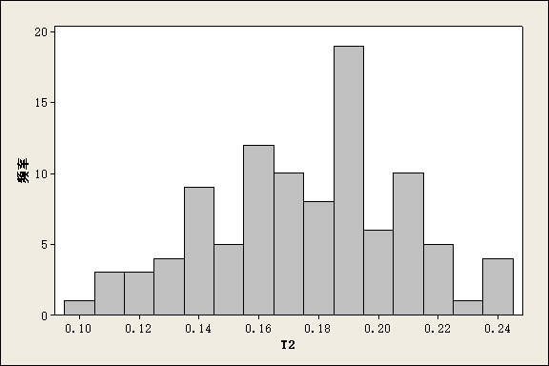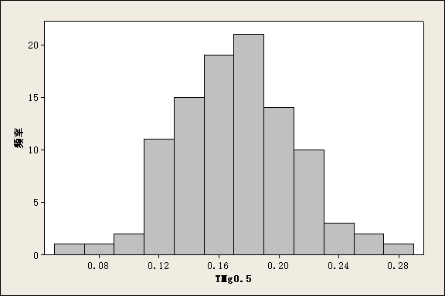
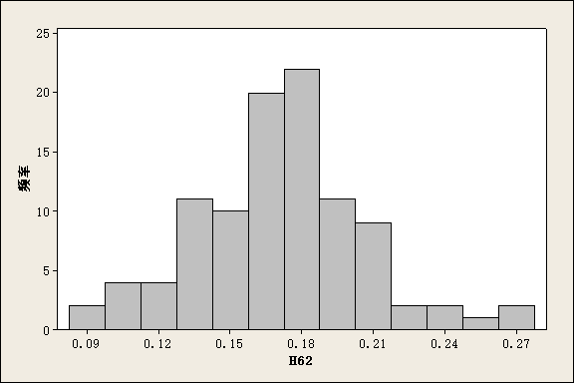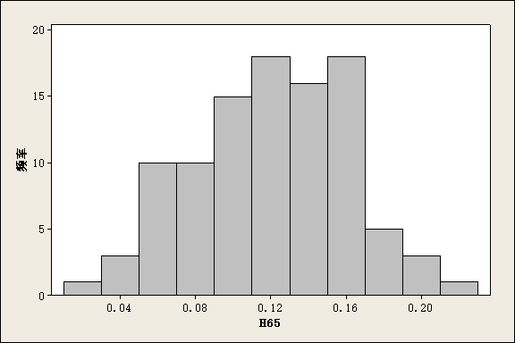
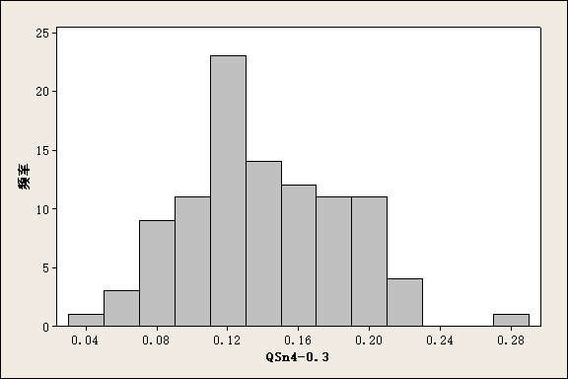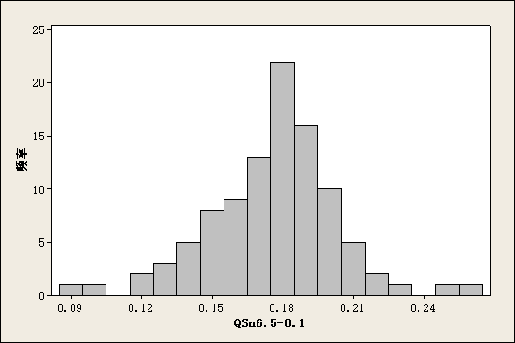
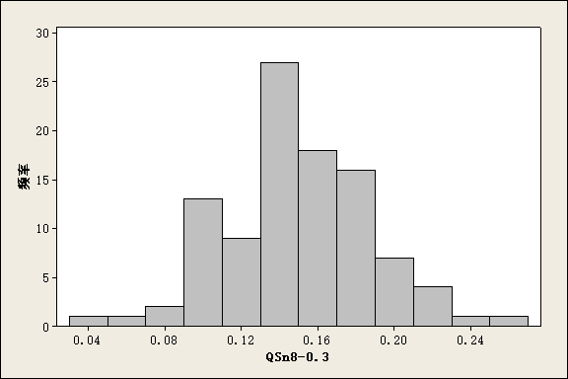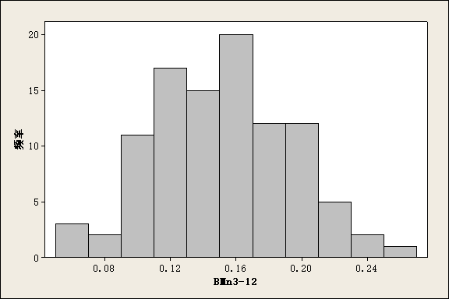
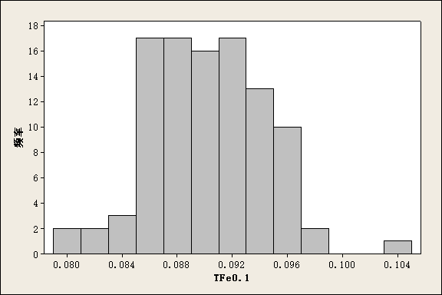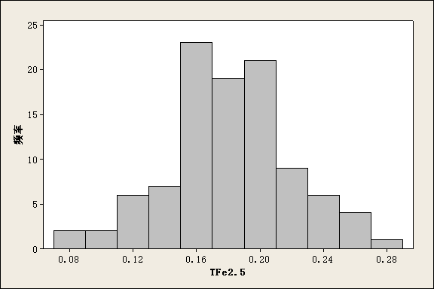
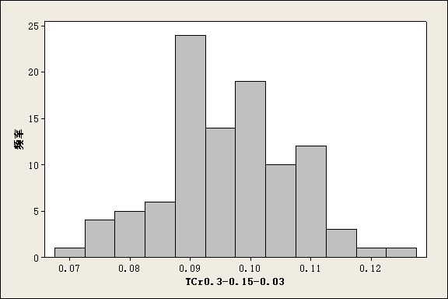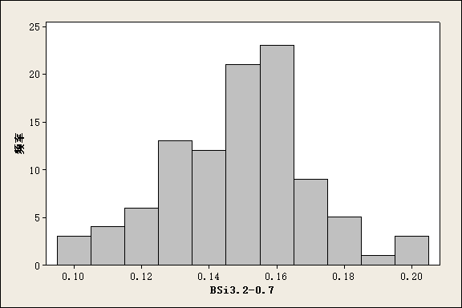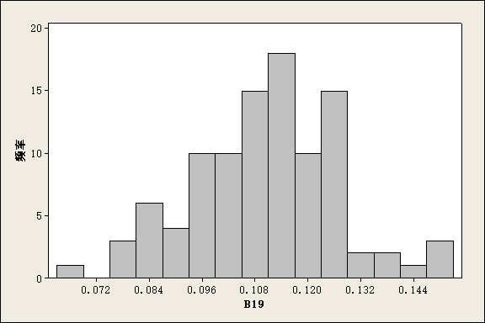
图13 不同牌号合金产品表面粗糙度直方图
因此，经过以上验证分析，粗糙度范围标准确定如下：
表15 不同产品粗糙度
牌号 | 表面粗糙度
牌号 | 数量 | 粗糙度名义平Ra  μm | 粗糙度Ra范围  μm | 合格率
T2 | 100 | 0.17 | 0.10～0.28 | 100%
TMg0.5 | 100 | 0.15 | 0.06～0.28 | 98%
H62 | 100 | 0.15 | 0.06～0.28 | 97%
H65 | 100 | 0.10 | 0.01～0.22 | 97%
QSn4-0.3 | 100 | 0.14 | 0.03～0.25 | 99%
QSn6.5-0.1 | 100 | 0.16 | 0.10～0.26 | 96%
QSn8-0.3 | 100 | 0.15 | 0.06～0.24 | 98%
BMn3-12 | 100 | 0.15 | 0.06～0.24 | 99%
TFe0.1 | 100 | 0.09 | 0.08～0.10 | 99%
TFe2.5 | 100 | 0.17 | 0.07～0.29 | 100%
TCr0.3-0.15-0.03 | 100 | 0.10 | 0.07～0.12 | 99%
BSi3.2-0.7 | 100 | 0.15 | 0.10～0.20 | 99%
B19 | 100 | 0.12 | 0.07～0.15 | 99%

四、标准中涉及专利的情况
本标准不涉及专利问题。

预期达到的社会效益等情况

5.1 项目的必要性阐述
继电器是自动化控制领域应用中的重要角色，尤其是高科技先进技术性能指标产品的出现，更给继电器提供了一个广阔的舞台，从某种程度上来说，继电器行业的材料和技术水平反映着该国的自动化水平。我国已连续十多年都是世界第一继电器出口国，有近300家继电器企业，继电器行业在国内处于量大面广阶段。过去10年，我国通讯、汽车、工控、家电等主要的继电器消费行业快速发展，拉动了国内继电器产业的需求，并极大降低了继电器的出口依赖特性，我国继电器企业的出口占比已经从十年前的50%下降到30%左右的水平。但同时，国内出口继电器产品仍以传统产品为主，技术含量偏低，附加值低，且我国又保持着与出口额相当的继电器进口量，在高端继电器行业仍处于低位，且国内企业普遍存在规模普遍较小、盈利能力较弱、研发投入水平较低、创新能力不足的问题，因此发展适应于高端继电器行业的铜合金材料就显得十分重要，要求铜合金材料在导电性能上上有出色表现，并具有高耐热性、折弯成型性以及出色的表面光泽性和平滑性。目前，我国铜加工业进入新常态，也进入转型升级的关键时期，大力发展高端新型继电器用铜及铜合金材料对于我国有色金属工业改变传统模式、摆脱过剩产能、扩大有色金属应用将起到至关重要的作用。

5.2 项目的可行性阐述
宁波兴业盛泰集团有限公司是中国高精度铜板带行业的领先制造商，母公司兴业铜业国际集团有限公司于2007年在香港联交所主板成功上市。盛泰集团一直致力于高精度铜板带的专业化研究、生产、销售，其“三环”品牌荣获“中国名牌”称号，是中国该领域仅有的三大“中国名牌”之一。公司现有产能15万吨/年，2021年产销量达15.0万吨，2017年被中国有色金属加工工业协会评为中国铜板带十强企业首位，盛泰集团荣获宁波杭州湾新区国家级高性能金属新材料基地的核心企业，国家高新技术企业、浙江省工业行业龙头骨干企业等荣誉称号，同时还是中国有色金属加工工业协会的副理事长单位、上海有色金属学会副会长单位等。
公司先后参加了国家“863”计划课题、国家发改委“双高一优”、国家发改委和工信部的“产业振兴和技术改造”和科技部的“十三五”重点研发计划等重大专项。近三年主持或参与制修订国家和行业标准7项，企业授权发明专利14项，实用新型专利25项，获得浙江省科技进步二等奖1项，中国有色金属工业科学技术一等奖4项、二等奖1项，三等奖1项，以及宁波市科技进步三等奖1项。
目前，兴业盛泰拥有国家级企业技术中心、浙江省企业博士后工作站、宁波市创新团队、宁波市企业研究院等技术研发平台。盛泰集团拥有水平连铸生产线11条，半连续铸造生产线11条，形成年18万吨的供坯能力，拥有热轧生产线1条、粗轧、中精轧生产线多条，形成年15万吨的加工生产能力；拥有西马克的四辊可逆粗轧机和二十辊可逆精轧机、德国FORHLNG四辊可逆式精轧机、日本SENDZIMIR十八辊可逆式精轧机、日本六辊可逆式精轧机、日本IKUTA酸洗线、张力退火炉、奥地利艾伯纳BA炉、德国B+S拉弯矫、德国B+S和日本IKUTA纵剪机等先进设备，通过使用以上生产设备可以使轧辊粗糙度可控制在0.05μm、轧辊同心度及平行度均达到国际先进水平，带材粗糙度能控制在0.06μm，同时可使得铜带离线板型控制在2I单位以内，分剪后离线板型控制在0.5I单位以内，使铜带表面及板型质量均达到国际先进水平。
为落实国务院有关《中国制造2025》和《深化标准化工作改革方案》的部署和要求，提升标准化和产品质量整体水平，提升产品竞争力，适应技术、标准、品牌、质量服务为核心的新经济发展形式，有必要结合国内外实际生产水平和用户需求，对GB/T 37571－2019《继电器用铜及铜合金带》标准进行修订，推动铜及铜合金行业的高质量发展。

5.3 标准的先进性、创新性、标准实施后预期产生的经济效益和社会效益
本标准通过继电器的基础原材料铜板带产品标准而制定，并结合了国内外客户对继电器的具体使用需求，首次修订继电器用铜及铜合金带标准。该标准技术指标先进，发布后将规范我国继电器用铜及铜合金带的性能和技术指标要求，提高产品在国内外市场上的竞争力，给企业带来巨大的经济效益。

采用国际标准和国外先进标准的情况
本标准与GB/T2059-2017《铜及铜合金带材》、GB/T26007-2017《弹性元件和接插件用铜带》、ASTMB888-2019《电连接器或弹性元件用铜合金带材》、ASTMB36-2018《黄铜厚板、薄板、带和轧制条材》、ASTMB591-2020a《铜锌锡和铜锌锡铁镍合金厚板、薄板、带材及轧制条件》、ASTMB103M-2019《磷青铜厚板、薄板、带材和轧条带材》、ASTMB194-2015《铜铍合金厚板、薄板、带材和轧制条材》标准对比如下：

6.1、适用范围
本标准为专用标准，适用于制作继电器用铜及铜合金带箔材，美国ASTMB888-2019适用于电连接器或弹性元件用铜合金带，两标准产品的使用方向不同。

6.2、外形尺寸及其允许偏差
外形尺寸及其允许偏差对比情况见表16-表19。
- 厚度允许偏差对比情况见表16-表17。
表16 厚度及其允许偏差 单位为毫米
单位为毫米
厚度 | 厚度允许偏差ª
厚度 | 普通级 | 高精级
0.15～0.30 | ±0.010 | ±0.005
>0.30～0.40 | ±0.014 | ±0.008
>0.40～0.60 | ±0.016 | ±0.010
>0.60～0.80 | ±0.018 | ±0.013
>0.80～1.20 | ±0.020 | ±0.015
>1.20～1.50 | ±0.025 | ±0.020
>1.50～2.00 | ±0.035 | ±0.025
ª当需方要求允许偏差全为(+)或全为(一)单向偏差时，其值为表中相应数值的2倍 。
表17 ASTMB888-2019、ASTMB103-2019厚度允许偏差单位为毫米
厚度 | 厚度允许偏差，±
厚度 | 宽度≤200 | 宽度＞200-300 | 宽度＞300-600
＞0.10-0.20 | 0.010 | 0.020 | 0.030
＞0.20-0.30 | 0.015 | 0.025 | 0.035
＞0.30-0.40 | 0.020 | 0.030 | 0.045
＞0.40-0.50 | 0.025 | 0.035 | 0.050
＞0.50-0.60 | 0.030 | 0.040 | 0.050
＞0.60-0.70 | 0.035 | 0.050 | 0.060
＞0.70-1.0 | 0.045 | 0.050 | 0.060
＞1.0-1.3 | 0.050 | 0.060 | 0.070
＞1.3-2.0 | 0.060 | 0.070 | 0.080
2.0-3.0 | 0.07 | 0.08 | 0.10
（2）宽度允许偏差对比情况见表18-表19。
表18 带材的宽度及其允许偏差 单位为毫米
厚度 | 宽度
厚度 | 10～50 | >50～100 | >100～200 | >200～650
厚度 | 允许偏差"
0.15～0.50 | ±0.05 | ±0.08 | ±0.10 | 士0.15
>0.50～1.00 | ±0.08 | ±0.10 | ±0.15 | ±0.20
>1.00～2.00 | ±0.10 | 十0.15 | ±0.20 | ±0.30
"当需方要求允许偏差全为(+)或全为(一)单向偏差时，其值为表中相应数值的2倍。
表19 ASTMB888-2019、ASTMB103-2019宽度允许偏差 单位为毫米
宽度 | 宽度允许偏差/±
宽度 | 0.10-0.8 | 0.8-3.0
≤50.8 | 0.13 | 0.25
＞50.8-200 | 0.20 | 0.33
＞200-600 | 0.40 | 0.40

6.3、力学性能对比情况见表20-表27。
表 20 本标准力学性能
牌号 | 状态 | 拉伸试验 |  | 硬度试验
牌号 | 状态 | 抗 拉 强 度 R m  MPa | 断后伸长率A11.3  % | 维氏硬度  HV R m  MPa
T2 | H02 | 245～345 | ≥8 | 80～110
T2 | H04 | 295～380 | ≥3 | 90～120
TMg0.5 | H02 | 420～510 | ≥10 | 120～170
TMg0.5 | H04 | 480～570 | ≥7 | 150～190
H62 | H02 | 350～470 | ≥20 | 90～130
H62 | H04 | 410～630 | ≥10 | 125～165
H65 | H02 | 380～450 | ≥25 | 110～14C
H65 | H04 | 470～540 | ≥13 | 140～165
QSn4-0.3 | H02 | 380～485 | ≥15 | 130～160
QSn4-0.3 | H04 | 495～600 | ≥8 | 170～195
QSn6.5-0.1 | H02 | 490～580 | ≥35 | 150～175
QSn6.5-0.1 | H04 | 610～640 | ≥15 | 190～210
QSn8-0.3 | H02 | 475～580 | ≥30 | 145～180
QSn8-0.3 | H04 | 585～690 | ≥12 | 180～220
BMn3-12 | H02 | 450～560 | ≥10 | 100～155
TFe0.1 | H02 | 295～430 | ≥6 | 100～130
TFe0.1 | H04 | 390～450 | ≥4 | 110～150
TFe2.5 | H02 | 365～435 | ≥6 | 115～137
TFe2.5 | H04 | 415～485 | ≥5 | 125～145
TCr0.3-0.15-0.03 | H02 | 480~550 | ≥6 | 140~180
TCr0.3-0.15-0.03 | H04 | 540~640 | ≥3 | 160~200
表21 GB/T2059－2017力学性能
牌号 | 状态 | 抗拉强度R_{m}/MPa | 伸长率/％ | 维氏硬度HV
T2、TP2 | H01 | 215～295 | ≥25 | 60～95
T2、TP2 | H02 | 245～345 | ≥8 | 80～110
T2、TP2 | H04 | 295～395 | ≥3 | 90～120
T2、TP2 | H06 | ≥350 | - | ≥110
H85 | O60 | ≥265 | ≥40 | ≤85
H85 | H02 | 305～380 | ≥15 | 80～115
H85 | H04 | ≥350 | - | ≥105
H80 | O60 | ≥265 | ≥50 | -
H80 | H04 | ≥390 | ≥3 | -
H70、H68  H65 | O60 | ≥290 | ≥40 | ≤90
H70、H68  H65 | H01 | 325～410 | ≥35 | 85～115
H70、H68  H65 | H02 | 355～460 | ≥25 | 100～130
H70、H68  H65 | H04 | 410～540 | ≥13 | 120～160
H70、H68  H65 | H06 | 520～620 | ≥4 | 150～190
H70、H68  H65 | H08 | ≥570 | - | ≥180
H63 | O60 | ≥290 | ≥35 | ≤95
H63 | H02 | 350～470 | ≥20 | 90～130
H63 | H04 | 410～630 | ≥10 | 125～165
H63 | H06 | ≥585 | ≥2.5 | ≥155
QSn4-0.3 | O60 | ≥290 | ≥40 | -
QSn4-0.3 | H04 | 540～690 | ≥3 | -
QSn4-0.3 | H06 | ≥635 | ≥2 | -
QSn6.5-0.1 | O60 | ≥315 | ≥40 | ≤120
QSn6.5-0.1 | H01 | 390～510 | ≥35 | 110～155
QSn6.5-0.1 | H02 | 490～610 | ≥10 | 150～190
QSn6.5-0.1 | H04 | 590～690 | ≥8 | 180～230
QSn6.5-0.1 | H06 | 635～720 | ≥5 | 200～240
QSn6.5-0.1 | H08 | ≥690 | - | ≥210
QSn6.5-0.4 | O60 | ≥295 | ≥40 | -
QSn6.5-0.4 | H04 | 540～690 | ≥8 | -
QSn6.5-0.4 | H06 | ≥665 | ≥2 | -
QSn8-0.3 | O60 | ≥345 | ≥45 | ≤120
QSn8-0.3 | H01 | 390～510 | ≥40 | 100～160
QSn8-0.3 | H02 | 490～610 | ≥30 | 150～205
QSn8-0.3 | H04 | 590～705 | ≥12 | 180～235
QSn8-0.3 | H06 | 685～785 | ≥5 | 210～250
QSn8-0.3 | H08 | ≥735 | - | ≥230
BZn18-18 | O60 | ≥385 | ≥35 | ≤105
BZn18-18 | H01 | 400～500 | ≥20 | 100～145
BZn18-18 | H02 | 460～580 | ≥11 | 130～180
BZn18-18 | H04 | ≥545 | ≥3 | ≥165
BZn18-26 | H01 | ≥475 | ≥25 | ≤165
BZn18-26 | H02 | 540～650 | ≥11 | 140～195
BZn18-26 | H04 | ≥645 | ≥4 | ≥190
表22 GB/T26007-2017力学性能
牌号 | 状态 | 抗拉强度  RmN/mm² | 伸长率A50mm/% |  | 维氏硬度HV
牌号 | 状态 | 抗拉强度  RmN/mm² | 厚度  0.1-0.25 | 厚度  ＞0.25-1.0 | 维氏硬度HV
H63 | H01 | 350～430 | ≥19 | ≥23 | 95～125
H63 | H02 | 410～490 | ≥8 | ≥10 | 120～155
H63 | H04 | 480～560 | ≥3 | ≥5 | 150～180
H63 | H06 | 550～640 | — | ≥2 | 170～200
H65 | H01 | 350～430 | ≥19 | ≥23 | 95～125
H65 | H02 | 410～490 | ≥8 | ≥10 | 120～155
H65 | H04 | 480～560 | ≥3 | ≥5 | 150～180
H65 | H06 | 550～640 | — | ≥2 | 170～200
H70 | H01 | 350～430 | ≥21 | ≥25 | 95～125
H70 | H02 | 410～490 | ≥9 | ≥12 | 120～155
H70 | H04 | 480～560 | ≥4 | ≥6 | 150～180
H70 | H06 | 550～640 | — | ≥2 | 170～200
H80 | H01 | 330～410 | ≥14 | ≥18 | 90～120
H80 | H02 | 380～460 | ≥7 | ≥10 | 110～140
H80 | H04 | 440～530 | ≥3 | ≥4 | 130～160
H80 | H06 | ≥510 | — | ≥2 | 155～185
H85 | H01 | 300～370 | ≥16 | ≥20 | 85～115
H85 | H02 | 350～420 | ≥8 | ≥12 | 105～135
H85 | H04 | 410～490 | ≥3 | ≥4 | 125～155
H85 | H06 | 480～560 | — | ≥2 | 150～180
QSn4-0.3 | H01 | 390～490 | ≥11 | ≥13 | 115～155
QSn4-0.3 | H02 | 480～570 | ≥4 | ≥5 | 150～180
QSn4-0.3 | H04 | 540～630 | ≥3 | ≥4 | 170～200
QSn4-0.3 | H06 | ≥610 | — | ≥2 | ≥190
QSn6.5-0.1 | H01 | 420～520 | ≥17 | ≥20 | 125～165
QSn6.5-0.1 | H02 | 500～590 | ≥8 | ≥10 | 160～190
QSn6.5-0.1 | H04 | 560～650 | ≥5 | ≥7 | 180～210
QSn6.5-0.1 | H06 | 640～730 | ≥3 | ≥4 | 200～230
QSn8-0.3 | H01 | 450～550 | ≥20 | ≥23 | 135～175
QSn8-0.3 | H02 | 540～630 | ≥13 | ≥15 | 170～200
QSn8-0.3 | H04 | 600～690 | ≥5 | ≥7 | 190～220
QSn8-0.3 | H06 | 660～750 | ≥3 | ≥4 | 210～240
QSn8-0.3 | H08 | ≥740 | — | — | ≥230
BZn18-18 | H02 | 500～590 | ≥3 | ≥5 | 160～190
BZn18-18 | H04 | 580～670 | — | ≥2 | 180～210
BZn18-18 | H06 | 640～730 | — | - | 200～230
BZn18-26 | H02 | 540～630 | ≥3 | ≥5 | 170～200
BZn18-26 | H04 | 600～700 | — | ≥2 | 190～220
BZn18-26 | H06 | ≥700 | — | — | ≥220
表23 EN1758:1998力学性能
牌号 | 状态 | 抗拉强度R_{m}/MPa | 伸长率A₅₀mm/% | 硬度/HV
CuSn0.15 | R250 | 250～320 | ≥9 | 60～90
CuSn0.15 | R300 | 300～370 | ≥4 | 85～110
CuSn0.15 | R360 | 360～430 | ≥3 | 105～130
CuSn0.15 | R420 | 420～490 | ≥2 | 120～140
表24 ASTMB888－2019力学性能
牌号 | 状态 | 抗拉强度R_{m}/MPa | 规定塑性延伸强度R_{p0.2}/MPa | 伸长率/％
C19010 | TM03 | 460～520 | ≥340 | ≥12
C19010 | TM04 | 490～560 | ≥410 | ≥10
C19010 | TM06 | 520～590 | ≥440 | ≥8
C19010 | TM08 | ≥580 | ≥510 | ≥6
C19400 | H02 | 365～435 | ≥250 | ≥6
C19400 | H04 | 415～485 | ≥365 | ≥3
C19400 | H06 | 460～505 | ≥440 | ≥2
C19400 | H08 | 485～525 | ≥460 | ≥2
C19400 | H10 | 505～550 | ≥485 | ≥1
C19700 | H02 | 365～435 | ≥250 | ≥6
C19700 | H04 | 415～485 | ≥365 | ≥2
C19700 | H06 | 460～505 | ≥440 | ≥2
C19700 | H08 | 485～525 | ≥460 | ≥2
C19700 | H10 | 505～550 | ≥485 | ≥1
C19210 | H01 | 300～365 | ≥135 | ≥20
C19210 | H02 | 325～410 | ≥310 | ≥5
C19210 | H03 | 355～425 | ≥345 | ≥4
C19210 | H04 | 385～455 | ≥355 | ≥3
C19210 | H06 | 410～480 | ≥400 | ≥2
C19210 | H08 | 440～510 | ≥425 | ≥1
C19210 | H10 | ≥455 | ≥440 | ≥1
C42200 | H01 | 325～395 | ≥145 | ≥17
C42200 | H02 | 370～450 | ≥330 | ≥6
C42200 | H03 | 415～495 | ≥400 | ≥4
C42200 | H04 | 460～545 | ≥460 | ≥3
C42200 | H06 | 515～585 | ≥495 | ≥2
C42200 | H08 | 565～635 | ≥530 | ≥2
C42200 | H10 | ≥605 | ≥565 | ≥1
C42500 | H01 | 340～405 | ≥140 | ≥24
C42500 | H02 | 395～475 | ≥350 | ≥13
C42500 | H03 | 425～510 | ≥375 | ≥10
C42500 | H04 | 485～565 | ≥430 | ≥6
C42500 | H06 | 525～605 | ≥480 | ≥5
C42500 | H08 | 580～650 | ≥545 | ≥3
C42500 | H10 | ≥635 | ≥585 | -
C51180 | H02 | 570～675 | ≥540 | ≥15
C51180 | H04 | 670～770 | ≥640 | ≥8
C51180 | H06 | 705～805 | ≥675 | ≥5
C51180 | H08 | 725～825 | ≥710 | ≥2
C70250 | TM00 | 620～760 | ≥450 | ≥10
C70250 | TM02 | 655～825 | ≥585 | ≥7
C70250 | TM03 | 690～860 | ≥655 | ≥5
C70260 | TM01 | 620～720 | ≥515 | ≥6
C70260 | TM02 | 620～760 | ≥585 | ≥4
C70260 | TM03 | 720～825 | ≥655 | ≥2
C70260 | TM04 | 760～860 | ≥685 | ≥1
表25 ASTMB103-2019力学性能
牌号 | 状态 | 抗拉强度R_{m}/MPa | HRB | HR30T
C52400 | H02 | 525～625 | 78～96 | 67～80
C52400 | H04 | 650～750 | 94～101 | 78～82
C52400 | H06 | 740～840 | 98～103 | 80～84
C52400 | H08 | 795～890 | 99～104 | 81～85
C52400 | H10 | 825～915 | 100～106 | 82～86
表26 ASTMB194-2015力学性能
牌号 | 状态 | 抗拉强度R_{m}/MPa | 规定非比例延伸强度R_{p0.2}N/mm² | 伸长率  A₅₀mm/% | 洛氏硬度值
 |  |  |  |  | C标尺 | 30N标尺 | 15N标尺
C17000 | TM01 | 760～825 | 550～760 | ≥15 | ≥20 | ≥42 | ≥70
C17000 | TM02 | 825～930 | 655～860 | ≥12 | ≥24 | ≥45 | ≥72
C17000 | TM04 | 930～1035 | 760～930 | ≥9 | ≥28 | ≥48 | ≥75
C17000 | TM05 | 1035～1100 | 860～965 | ≥9 | ≥31 | ≥52 | ≥75.5
C17000 | TM06 | 1070～1205 | 930～1140 | ≥3 | ≥32 | ≥52 | ≥76
C17200 | TM01 | 760～825 | 550～760 | ≥15 | ≥20 | ≥42 | ≥70
C17200 | TM02 | 825～930 | 655～860 | ≥12 | ≥23 | ≥44 | ≥72
C17200 | TM04 | 930～1035 | 760～930 | ≥9 | ≥28 | ≥48 | ≥75
C17200 | TM05 | 1035～1105 | 860～965 | ≥9 | ≥31 | ≥53 | ≥75.5
C17200 | TM06 | 1070～1210 | 930～1170 | ≥4 | ≥32 | ≥52 | ≥76
C17200 | TM08 | 1210～1310 | 1035～1240 | ≥3 | ≥33 | ≥53 | ≥76.5
表27 ASTMB422-2010力学性能
牌号 | 状态 | 抗拉强度R_{m}/MPa | 伸长率A₅₀mm/%
C19020 | HR02 | 400～485 | ≥5
C19020 | HR04 | 450～510 | ≥3
C19020 | HR06 | 490～550 | ≥3
C19020 | HR08 | ≥530 | ≥2
本标准的所有力学性能均持平或者超过GB/T 2059-2017、GB/T 2600-2017、EN1758-1998、ASTMB888-2019、ASTMB103-2019、ASTMB194-2015及ASTMB422-2010标准水平。

6.4、电性能
需方如有要求并在合同中注明时，可进行电性能试验，本标准与ASTMB888-2019标准中导电率指标对比如表28和29所示。
表28 本标准电性能
牌号 | 导电率(C₂₀)  %IACS
T2 | 97.0
TMg0.5 | 60.0
H62 | 22.0
H65 | 23.0
QSn4-0.3 | 15.0
QSn6.5-0.1 | 13.5
QSn8-0.3 | 12.0
BMn3-12 | 3.0
TFe0.1 | 86.0
TFe2.5 | 60.0
TCr0.3-0.15-0.03 | 80.0
表29 ASTMB888电性能
牌号 | 代号 | ASTMB888
T2 | T11050 | -
TP2 | C12200 | -
TSn0.12 | C14415 | -
TZr0.1 | C15100 | 95
TBe1.7 | C17000 | 22
TBe2 | C17200 | 22
TMg0.5 | C18665 | -
TNi1.3-0.25 | C19010 | 60
TSn2-0.2-0.06 | / | -
TSn2-0.6-0.15 | C19020 | -
TSn1.5-0.8-0.06 | C19040 | -
TFe0.1 | C19210 | 80
TFe2.5 | C19400 | 60
TFe0.75 | C19700 | 80
TCr1-0.15 | C18150 | -
H63 | T27300 | -
H65、H66 | C27000、C26800 | -
H68 | T26300 | -
H70 | T26100 | -
H80 | C24000 | -
H85 | C23000 | 37
HSn71-1 | C44500 | -
HSn75-1 | C44250 | -
HSn88-0.7 | C41125 | -
HSn88-1 | C42200 | 31
HSn88-2 | C42500 | 28
QSn2-0.2 | T50710 | -
QSn2-0.1-0.03 | C50715 | -
QSn4-0.15-0.10-0.03 | C51180 | 20
QSn4-0.3 | C51100 | 20
QSn6.5-0.1 | T51510 | -
QSn6.5-0.4 | T51520 | -
QSn8-0.3 | C52100 | 13
QSn10-0.2 | C52400 | -
BSi2-0.45 | C70260 | 40
BSi3.2-0.7 | C70250 | 40
BZn18-18 | C75210 | -
BZn18-26 | C77000 | -
本标准的电性能均与ASTMB888-2019标准水平持平。
6.5 弯曲试验
国外无本标准涉及的牌号状态相关弯曲试验标准要求。
本标准是首次修订标准，是根据我国近几年实际生产使用情况和结合国外先进企业产品标准指标制定的，从各项指标对比可以看出，本标准对继电器用铜及铜合金带箔材的各项性能指标及要求进行了详细、明确的规定，能更好的对产品进行规范，满足产品的适用性。
6.5 晶粒度
带材的晶粒度应符合表30的规定。
表30 本标准晶粒度
牌号 | 晶粒名义平均直径  mm | 晶粒直径最小值  mm | 晶粒直径最大值  mm
T2 | 0.025 | 0.010 | 0.035
TMg0.5 | 0.025 | 0.010 | 0.035
H62 | 0.015 | 0.010 | 0.020
H65 | 0.015 | 0.010 | 0.020
QSn4-0.3 | 0.011 | 0.010 | 0.015
QSn6.5-0.1 | 0.011 | 0.010 | 0.015
QSn8-0.3 | 0.010 | 0.010 | 0.010
BMn3-12 | 0.050 | 0.010 | 0.200
TFe0.1 | 0.045 | 0.010 | 0.200
TFe2.5 | 0.010 | 0.010 | 0.015
TCr0.3-0.15-0.03 | 0.120 | 0.010 | 0.100
6.5 粗糙度
带材的粗糙度应符合表31的规定。
表31 本标准粗糙度
牌号 | 粗糙度名义平均Ra  μm | 粗糙度Ra最小值  μm | 粗糙度Ra最大值  μm
T2 | 0.17 | 0.10 | 0.28
TMg0.5 | 0.15 | 0.06 | 0.28
H62 | 0.15 | 0.06 | 0.28
H65 | 0.10 | 0.01 | 0.22
QSn4-0.3 | 0.14 | 0.03 | 0.25
QSn6.5-0.1 | 0.16 | 0.10 | 0.26
QSn8-0.3 | 0.15 | 0.06 | 0.24
BMn3-12 | 0.15 | 0.06 | 0.28
TFe0.1 | 0.09 | 0.08 | 0.10
TFe2.5 | 0.17 | 0.07 | 0.29
TCr0.3-0.15-0.03 | 0.10 | 0.07 | 0.12

与现行法律、法规、强制性国家标准及相关标准协调配套情况
本标准符合现行法律、法规的要求，并与其他同类国家标准、国家J用标准、行业标准无冲突、重叠和不协调之处。

八、重大分歧意见的处理经过和依据
暂无。

九、作为强制性或推荐性国家标准的建议
本标准建议作为推荐性国家标准发布。

十、贯彻标准的要求和措施建议
本标准根据市场对继电器用铜及铜合金带箔材的需求和客户的特殊要求进行了修订，标准全面覆盖了一般继电器用铜及铜合金带箔材的技术要求，建议相关单位组织专项标准宣贯会并进行系统学习。本标准发布后，各企业应积极宣传和贯彻，并采用新标准订货，以保证产品质量，满足国内外市场及用户的需求。

十一、废止现行有关标准的建议
无。

十二、其他主要内容的解释和其他需要说明的事项。
无。
《继电器用铜及铜合金带》编制组
2026年1月

